Абагульняючае паўтарэнне па раздзеле
“Краіны Заходняй Еўропы і ЗША ў 1918 – 1939 гг.”

1 варыянт

1. Выберыце правільны варынт адказу:
Далучэнне Аўстрыі ў склад Германіі ў сакавіку 1938 г. мела назву:
А) дэмілітарызаваная зона В) аншлюс
Б) рэпарацыі Г) акупацыя

2. Дайце паняцце наступным азначэнням:
Ліга Нацый, рэпарацыі, “вялікая чацвёрка”, акупацыя

3. Суаднясіце:
1) стварэнне Камінтэрна А) 18 студзеня 1919 г – 21 студзеня 1920 г.
2) А. Гітлера зацвердзілі на Б) снежань 1918 г.
пасаду рэйхсканцлера Германіі
3) Парыжская мірная канферэнцыя В) сакавік 1919 г.
4) абвяшчэнне КСХС Г) 4 лістапада 1918 г.
5) Паўстанне ваенных маракоў у Кілі Д) 22 мая 1939 г.
6) “Стальны пакт” Е) 30 студзеня 1933 г.

4. Паглядзіце на фотаздымак і адкажыце на пытанні:
1) Падпісанне якога міру адбылося ў Люстэркавай зале Версальскага палацу?
2) Калі? Паміж кім?
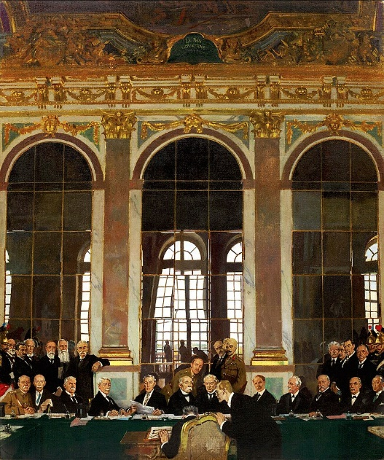
3) На якіх умовах?

Абагульняючае паўтарэнне па раздзеле
“Краіны Заходняй Еўропы і ЗША ў 1918 – 1939 гг.”

2 варыянт

1. Дагавор аб ненападзе (Пакт Молатава-Рыбентропа) у Маскве паміж СССР і Германіяй быў падпісаны:
А) 29 верасня 1938 г. В) люты 1938 г.
Б) 23 жніўня 1939 г. Г) 1 верасня 1939 г.

2. Дайце азначэнне наступным паняццям:
Дэмілітарызаваная зона, аншлюс, рэпарацыі, Ліга Нацый

3. Суаднясіце:
1) Лістападаўская рэвалюцыя А) 1 верасня 1939 г.
ў Германіі завершана
2) Версальскі мірны дагавор Б) 3 мая 1919 г.
3) аншлюс Аўстрыі В) 25 лістапада 1936 г.
4) Антыкамінтэрнаўскі пакт Г) у ноч з 14 на 15 сакавіка 1939 г.
5) акупацыя Чэхаславакіі Д) 28 чэрвеня 1919 г.
6) пачатак Другой сусветнай Е) 1938 г.
вайны

4. Паглядзіце на фотаздымак і адкажыце на пытанні:
1) Хто прадстаўлены на фотаздымку?
2) Дзе яны сабраліся і калі?
3) Што вырашалі?
